院系所码 | 院系名称 | 管理部门 | 联系人 | 联系电话 | 学院网站网址、邮箱或微信公众号二维码
001 | 基础医学院 | 研究生科 | 张老师 | 0451-87503326 | hydjcyjs2020@126.com
002 | 公共卫生学院 | 研究生科 | 董老师 | 0451-87502815 | 
003 | 地病中心 | 研究生科 | 李老师 | 0451-86664775
004 | 第一临床医学院 | 研究生科 | 董老师 | 0451-85552322 | https://www.54dr.org.cn/home.html  点击主页下方黄色背景的 “医院公告”栏浏览最新信息
005 | 第二临床医学院 | 研究生科 | 韩老师 | 0451-86605892 |   http://www.hrbmush.edu.cn/index.shtml  点击进入“医学教育-研究生教育”查看最新信息
006 | 第三临床医学院 | 研究生科 | 付老师 | 0451-86298702 | http://hmucancerhospital.org.cn/  点击进入“医院公告”栏查询最新信息
007 | 第四临床医学院 | 研究生科 | 赵老师 | 0451-85939722 | http://www.ydsy.cn/点击“教育教学”栏目
008 | 药学院 | 研究生科 | 毕老师  王老师 | 0451-86641806 | 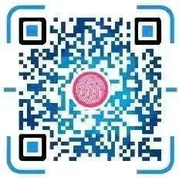
009 | 生物信息科学与技术学院 | 研究生科 | 于老师 | 19846435747 | 
010 | 人文社会科学学院 | 研究生科 | 朱老师 | 18249514957 | http://www.hrbmu.edu.cn/rwsk/  备注：点击进入“招生就业”栏目查看最新信息
011 | 大庆校区 | 研究生处 | 刘老师 | 0459-2796734 | 微信公众号：哈医大大庆校区研究生 hyddqyjs  网站：https://yjsc.hmudq.edu.cn/
012 | 口腔医学院 | 研究生科 | 金老师 | 0451-85553962 | http://kq.hrbmu.edu.cn/
013 | 卫生管理学院 | 研究生科 | 马老师  严老师 | 0451-87502641  0451-87502852 | 
014 | 马克思主义学院 | 研究生科 | 邵老师 | 0451-86625139 | http://www.hrbmu.edu.cn/mkszyxy/
015 | 心理科学与健康管理中心 | 研究生科 | 周老师 | 18504511119 | 
016 | 第六临床医学院 | 研究生科 | 郑老师 | 0451-56183715 | https://hydly.hrbmu.edu.cn/
017 | 医工交叉学院 | 研究生科 | 杨老师 | 0451-86625582 | 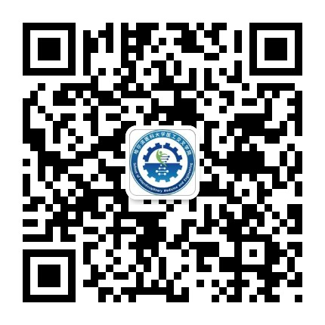  https://www.hrbmu.edu.cn/ygjcxy/index.htm
018 | 护理学院 | 研究生科 | 孔老师 | 0451-86636010 | 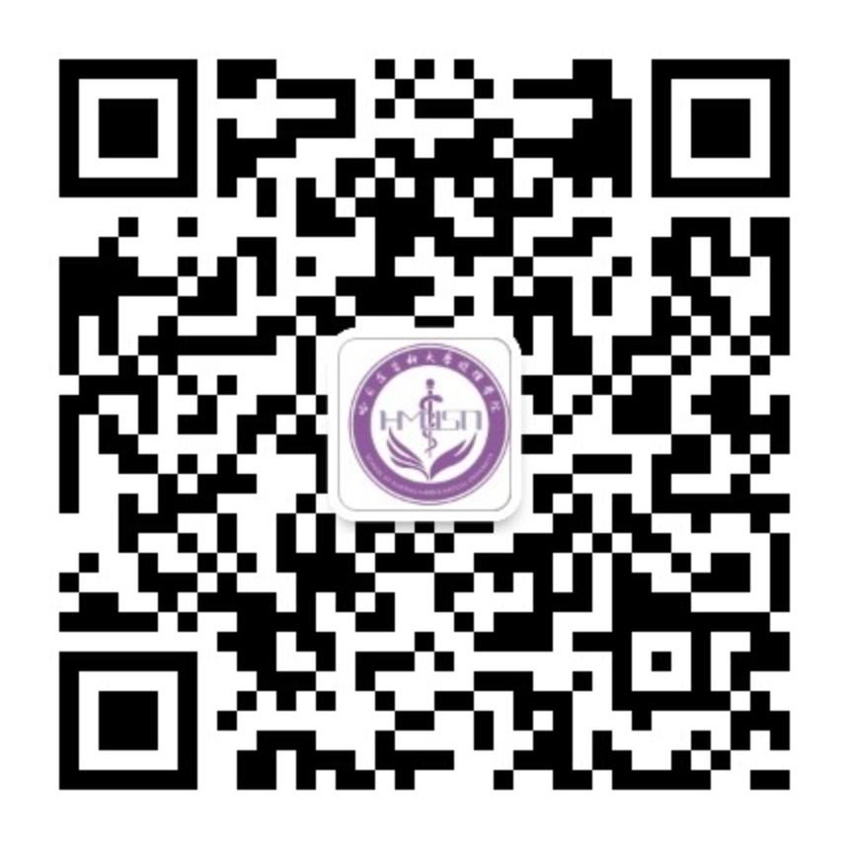  https://www.hrbmu.edu.cn/hlxy/

